Куда: г. Томск, ИП ЛОПОТАН, ООО «Локолес»,
8-983-233-05-01, A.lopotan@yandex.ru

Коммерческое предложение от 19.04.2019 г.
Уважаемый Алексей!

благодарим Вас за интерес, проявленный к технике фирмы KGEL Trailer Company.
Предлагаем Вам шторный трехосный полуприцеп на пневмоподвеске модель SNCО 24 P 90 / 1110/конники (Штора/конники), 2019 г.в.
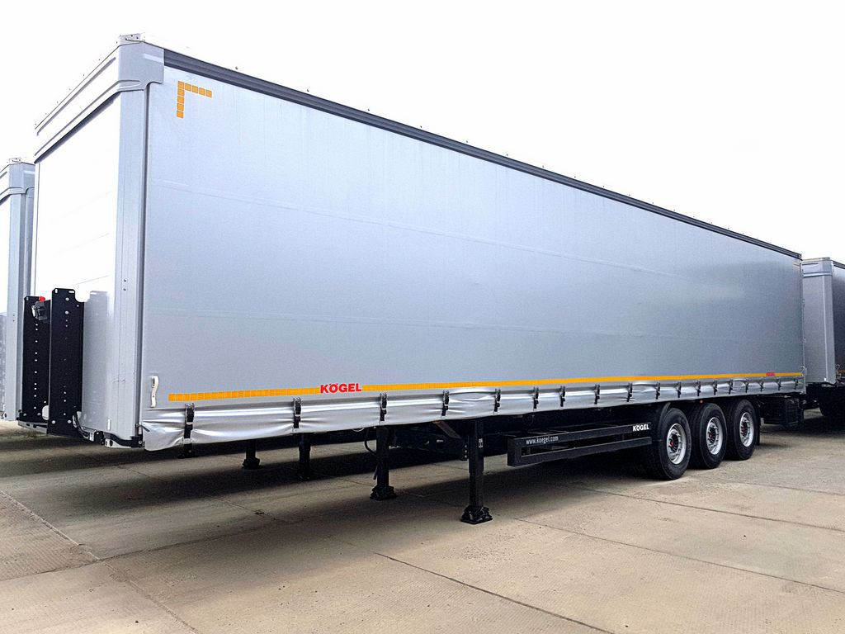
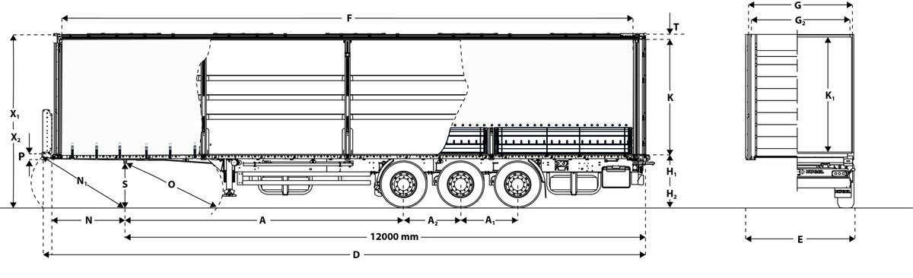

 | Технические характеристики
01010.002 | Допустимая нагрузка на седельное устройство: 12 000 кг

01015.001 | Технически возможная нагрузка на седельное устройство: прибл. 12 000 кг

01021.001 | Общая допустимая нагрузка на осевой агрегат : 24 000 кг (на каждую ось по 8 000 кг)

01025.001 | Технически возможная нагрузка на агрегат: прибл. 27 000 кг (по 9 000 кг на каждую ось)

01030.001 | Допустимый общий вес: 35 000 кг

01035.001 | Технически возможный общий вес: прибл. 39 000 кг

01040.600 | Собственный вес в базовой комплектации: прибл. 6 000 кг

01045.001 | Собственный вес индивидуального состава транспортных средств примерно: 06.141 кг

01055.001 | Теоретическая полезная нагрузка : прибл. 28.859 кг

01080.001 | Нагрузка на ось погрузчика: прибл. 7200 кг

02010.001 | (A) Колесная база: прибл. 6 390 мм

02020.001 | (A1) Межосевое расстояние: прибл. 1 310 мм

02025.002 | (A2) Межосевое расстояние: прибл. 1 310 мм

04010.001 | (D) Общая длина: прибл. 13 950 мм

04020.001 | (E) Общая ширина: прибл. 2 550 мм

04040.001 | (F) Длина грузовой платформы в свету: прибл. 13 620 мм

04050.001 | (G) Ширина грузовой платформы в свету: прибл. 2 480 мм

04055.002 | (G2) Погрузочная ширина сзади: прибл. 2 480 мм

I 04060.123 | (H1) Погрузочная высота в порожнем состоянии в горизонтальном транспортном положении: ок. 1230 мм

I 04065.120 | (H2) Погрузочная высота в нагруженном состоянии в горизонтальном транспортном положении: ок. 1200 мм

I 04068.300 | Высота езды установлена на 300 мм.

I 04070.005 | (K) Погрузочная высота в свету под внешним лонжероном: прибл. 2 630 мм

I 04075.032 | (K1) Высота в свету под крышей: прибл. 2 710 мм

I 04097.398 | (X1) Общая высота в порожнем состоянии в горизонтальном транспортном положении: = H1 + K + T +/- Регулировка высоты кузова | = S + P + K + T +/- Регулировка высоты кузова

I 04098.395 | (X2) Общая высота в нагруженном состоянии в горизонтальном транспортном положении: = H2 + K + T +/- Регулировка высоты кузова

05090.125 | (T) Монтажная высота крыши сбоку: прибл. 125 мм. Благодаря конструкции поперечного бруса крыши внутренняя высота в свету по ширине поддона соответствует указанной боковой высоте погрузки.

06010.001 | (N) Передний свес (согласно ISO 1726): прибл. 1 685 мм

06015.001 | (N1) Радиус переднего свеса (согласно ISO 1726): прибл. 2 040 мм

06020.003 | (O) Радиус наклона назад (согласно ISO 1726): прибл. 2 380 мм

06030.001 | (P) Габаритная высота над седельно-сцепным устройством: прибл. 90 мм

I 06041.114 | (S) Возможная высота седельно-сцепного устройства в порожнем состоянии: ок. 1 100 - 1 200 мм, стоит горизонтально при ок. 1 140 мм (учитывать общую высоту! )

09010.001 | Тормозная система согласно ECE-R13

09020.001 | Электрооборудование согласно ECE-R48

 | Рама
10110.110 | Стандартная лестничная рама в виде облегченной стальной конструкции с поперечинами.DIN 74080 / ISO 337.

10300.108 | Диск сцепления толщиной 8 мм и 2" соединительный палец опорно-сцепного устройства согласно DIN 74080 / ISO 337

 | Шасси
I 18330.271 | Трехосный осевой агрегат SAF INTRADISC с дисковыми тормозами, Ψ 430 мм, глубина запрессовки 120 мм. Пневматическая подвеска с ходом 180 мм.  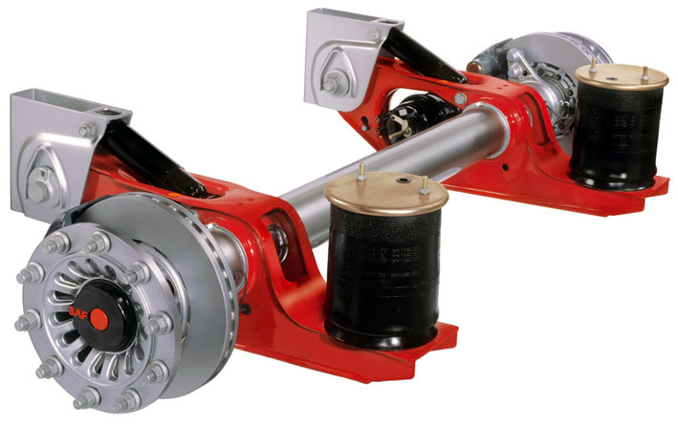

 | Шины транспортного средства
I 20540.007 | 6 шин 385/65 R 22,5; 160J (европейский производитель по выбору Kφgel).

20865.005 | 6 стальных ободьев 22,5 x 11.75, глубина запрессовки 120 мм (ГЗ 120).

 | Навесные детали шасси
20110.010 | Механические седельные опоры (производителя выбирает Kφgel) с регулировочной опорой, грузоподъемность 24 т. Управление с одной стороны, по направлению движения справа.

21070.115 | Система защиты от брызг (для устранения тумана, образованного разбрызгиванием) согласно Предписанию (ЕС) № 109/2011 для трехосевых агрегатов с шинами 385/65 R22,5", состоит из 1 пара крыльев на четверть круга перед осями, а также 1 пара крыльев на четверть круга с брызговиками за осями

21300.001 | 2 противооткатных упора с фиксаторами

22070.013 | Боковое защитное приспособление согласно ECE-R73

I 25100.416 | Система крепления запасного колеса в виде корзины, для хранения до 2 запасных колес, установлена за мостом  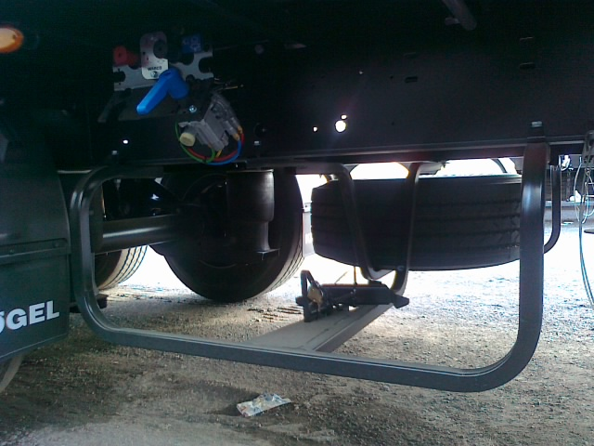

I 25170.202 | Монтажный комплект для 2 запасных колес со стальным диском ET 120

I 25620.011 | Инструментальный ящик из пластмассы, водонепроницаемый, размер в свету (внутр) прибл. 545 x 400 x 400 мм. Устанавливается сзади, слева по направлению движения.

26110.015 | Лестница сзади справа, выдвижная.

27510.010 | Неподвижный защитный брус сзади, стальной, согласно ECE-R58

 | Тормозная система/пневматическая подвеска
32110.057 | Тормозная система EBS 2S/2M с Система стабилизации(имеет функцию ABS/ALB), штекерное соединение EBS ISO 7638, (без соединительных магистралей), стояночный тормоз с пружинным энергоаккумулятором, внешнее пневматическое контрольное присоединение, а также внешнее подключение для диагностики электронной тормозной системы через штекерное соединение ISO 7638.  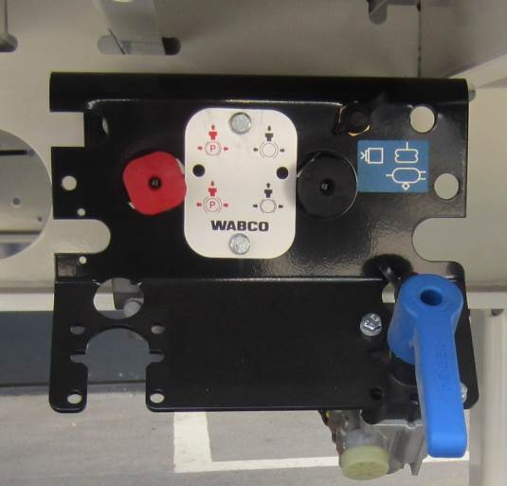

33420.040 | Пневматическая подвеска с одним подъемно-опускным клапаном, установлена по направлению движения слева позади осевого агрегата. Транспортное положение устанавливается автоматически.

34320.001 | 2 соединительные головки, защищенные от перепутывания, спереди ISO 1728

34410.010 | Пневморесиверы для тормозной системы и хранения запаса воздуха из стали (EN 286-2).

 | Пол
40510.120 | Пол толщиной 30 мм из многократно проклеенной клееной фанеры

40513.015 | Пол сзади с расшивкой швов

I 40550.120 | 8 пар секций стойки платформы во внешней раме для вставных стоек для труб квадратного сечения 80 x 80 мм. Расположение в соответствии с серийным чертежом Kφgel.  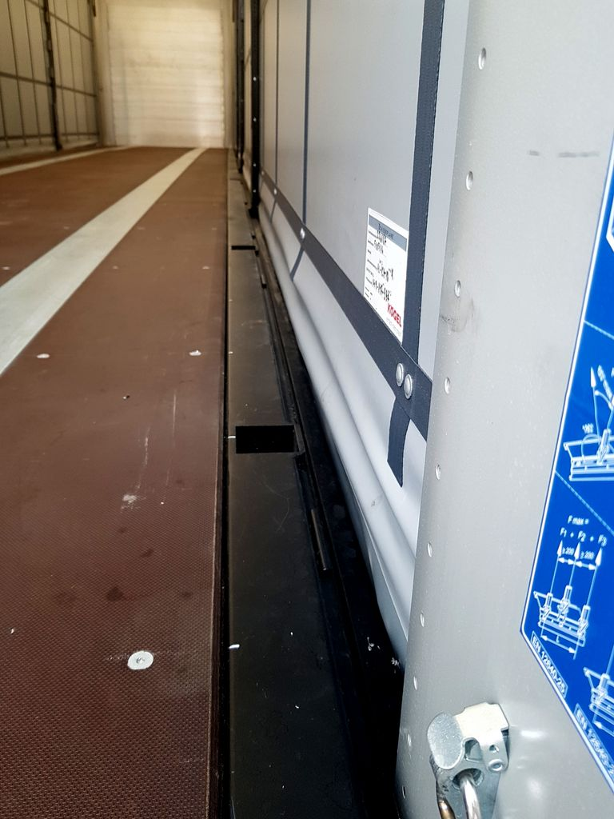

 | Кузов
46502.005 | Без поворотных рычагов (устройство быстрого натяжения для бокового тента спереди)

46503.010 | Натяжной механизм для бокового тента с подвесными валами и трещоткой

46538.010 | Прочность кузова соответствует EN 12642 XL (VDI 2700). Проверено при рабочей нагрузке 27 000 кг.

 | Передняя стенка
41510.120 | Передняя стенка по высоте кузова с угловыми стойками из алюминия, соединенными заклепками с пустотелыми алюминиевыми профилями, привинчены/соединены заклепками с рамой, 1 пара натяжных колец согласно EN 12640.

 | Задняя стенка
I 42400.012 | Двухстворчатые портальные двери задней стенки (прибл. 2 630 мм в свету) с 2 замками с поворотной штангой.  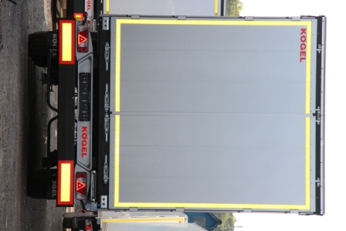

42540.200 | Привинченные задние угловые стойки из алюминия на высоте портала.

I 42548.010 | 5 пар шлицев для крепления грузов на задних угловых стойках

 | Боковая стенка
43500.040 | 3 пары раздвижных стоек с зажимом, высотой 600 мм для 5 вставных реек друг над другом, начиная с верхнего края пола, а также 3 гнезда для реек, распределенные по оставшейся высоте стоек. Жестко зафиксированы на внешней раме.

43540.120 | Стальная внешняя рама VarioFix с отверстиями с 3 парами складных стоек.

43560.132 | 13 парами натяжных колец (согласно EN 12640), допустимая растягивающая сила на каждое натяжное кольцо 2000 кг

 | Крыша
44520.125 | 2 сквозных профиля для поперечного бруса крыши 103 mm, при открытом боковом тенте дополнительная подпорка стоек не требуется. Сдвижной верх (производителя выбирает Kφgel) с откидной вперед опорой портала.  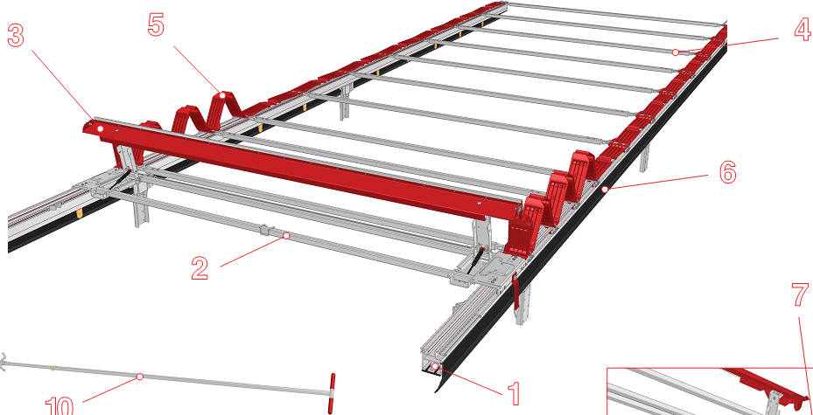

44535.010 | Шток управления сдвижной крышей жестко монтирован сбоку на шасси.

44585.040 | Оконечная дуга спереди из ударопрочного пластика, серый

44590.100 | Интегральный тент для крыши Kφgel. Элемент жесткости ремня встроен в тент крыши.

 | Противоударный демпфер
42551.015 | 1 пара буферов для стальной защитной дуги 160x85x85 мм установлена снаружи на концевом щитке рамы.

 | Фиксация груза
I 43539.010 | 4 зажимных фитинга с петлями, допустимое усилие растяжения 1360 кг на кольцо, используются для комбинированных анкерных шин или шлицев для крепления грузов задних угловых стоек (использование натяжных ремней для диагональной перетяжки и/или крепления груза).

 | Тент
49700.020 | Шторный тент, качество брезента прим. 900 г/м², с системой крепления над центральной линией

 | Электрическое/электронное оборудование
I 60500.020 | Держатель фонаря из стали, расположен над защитным брусом.

61100.101 | Со светодиодным освещением номерного знака, светодиодными боковыми габаритными фонарями, светодиодными габаритными фонарями и передним отражателем.

61500.010 | 2 контурных фонаря на кронштейнах, крепятся на задних многосекционных стоп-сигналах

61910.015 | 2 задних многосекционных стоп-сигнала

I 64300.007 | Адаптерная коробка стационарно монтирована с 2x7-контактной розеткой (1 x ISO 1185 / 1x ISO 3731; 24 V-N / 24 V-S) и 15-контактной розеткой ISO 12098

 | Таблички
L71400.020 | Оранжевые отражающие таблички (самоклеящиеся), соответствуют директиве ЭКЕ R70, установлены сзади слева и справа на защитном брусе.

71550.005 | Надпись "KΦGEL", размещается согласно нашим директивам

L75913.011 | Фирменная табличка S24-1 согласно EG-RL 76/114 EWG для страны допуска Россия (вес см. в технических характеристиках), № согласия. TC RU E-DE-MT02.00039.P2

 | Принадлежности
I 17710.030 | Торцовый гаечный ключ с поворотным штифтом

 | Окраска
81000.002 | Рама, шасси и навесные части базовой комплектации выполнены из защищенного от коррозии металла по системе KTL KOGEL (нанокерамическое покрытие и катафоретическая погружная окраска).  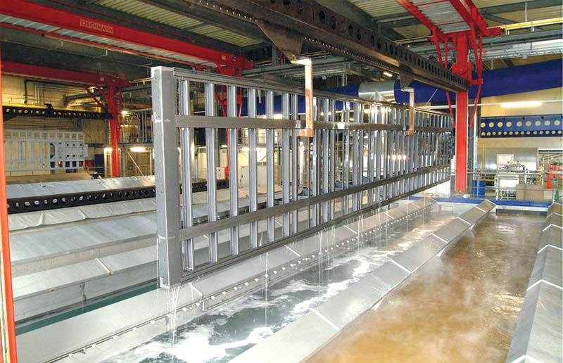

81220.100 | Задний защитный брус в цвет шасси

I 81222.010 | Держатель фонарей: серебристый

81225.015 | Опоры седельного устройства: RAL 9005, иссиня-черный с порошковым покрытием

81230.015 | Боковое защитное устройство: RAL 9005, иссиня-черный с порошковым покрытием

81300.001 | Оси: черный

81310.010 | Ободья: серебряные диски

81320.010 | Ступицы колеса: черный

81400.092 | Цвет тента: белый алюминий, похожий на RAL 9006

81420.005 | Брезентовая крыша и волан белого цвета.

82100.190 | Нанесение покрытия на поверхность рамы шасси осуществляется в цвете Kφgel "черный шелк". Видимые поверхности рамы шасси дополнительно покрыты защитной краской 1K для защиты от ультрафиолетового излучения.

82200.093 | На металлические внешние поверхности кузова наносится порошковое или лакокрасочное покрытие, цвет белый алюминий RAL 9006.

 | Mapkиpobka
83000.010 | б е з надписей на тенте и кузове

L83100.100 | Ретро-рефлектирующая частичная маркировка контура в соответствии с директивой ECE R48, сбоку и сзади желтая.

Прочее
I 89878.020

 | Документы
L58910.016 | Руководство по эксплуатации на русском языке

 | Допуск
I 89810.068 | Документы допуска (заявление о соответствии) для России

K89855.997 |  | вкл.

L95000.008 | Технические характеристики транспортного средства соответствуют предписаниям по допуску для России.

95100.010 | При превышении общей высоты 4 000 мм, мы особо указываем на следующие пункты: 1) Транспортное предприятие само несет ответственность за возникший ущерб. 2.) Мы не несем никакой ответственности за перегонку автомобилей. 3.) Перегонщик должен самостоятельно получить разрешение в соответствии с § 29 Правил допуска транспортных средств к эксплуатации.

- Цена для Вашей компании:
На условиях поставки DDP Московская область, г.Домодедово, дер.Ярлыково -31 300* Евро, в т.ч. НДС 20 %

Дополнительные опции:
- Дополнительная деревянная отбортовка до высоты ок. 600 мм - 150 евро
- Запаска –500 евро

- *В стоимость полуприцепа включен утилизационный сбор согласно Постановления Правительства РФ № 300 от 19 марта 2018 г.
- Срок поставки – есть в наличии
Страна производства – Германия

Условия оплаты.
- В течение 5 (Пяти) дней с даты заключения договора поставки – 100%.
- При оформлении в лизинг авансовый возвратный платеж в размере 5% от стоимости договора.

Степень соответствия.
Данное транспортное средство полностью соответствует (идентично!) настоящему запросу, включая осевой агрегат (SAF INTRADISC), нагрузки, тормозную систему, шины с дисками, надстройку и раму.

Качество и стоимость сервисной поддержки.
Сеть сервисных партнеров – около 40 станций по России.
Ориентировочная стоимость каждого планового ТО - от 2500 до 5000 Рублей (базовое ТО)
Периодичность проведения ТО – каждые 50 000 км. (не включая навесное доп.оборудование).

Срок гарантии.
Гарантия производителя распространяется на полуприцепы Когель, завезенные на территорию РФ официальным представителем завода-производителя ООО “КОГЕЛЬ Трейлер РУ” и продаваемые ООО “КОГЕЛЬ Трейлер РУ” или дилерами, авторизованными ООО “КОГЕЛЬ Трейлер РУ”. Срок гарантии на новые полуприцепы Когель составляет 1 год с даты регистрации полуприцепа в органах ГИБДД. Покупатель должен в течение 10 рабочих дней после регистрации полуприцепа/полуприцепов в органах ГИБДД предоставить Продавцу информацию о регистрации направив на адрес warranty@koegel-trailer.ru электронное письмо с указанием номера Договора купли-продажи, регистрационных данных и с вложением отсканированного с обеих сторон «Свидетельства о регистрации транспортного средства». Гарантия действует при условии соблюдения правил эксплуатации и своевременном прохождении ТО на авторизованной ООО “КОГЕЛЬ Трейлер РУ” сервисной станции (не реже, чем через каждые 50.000 км).. Гарантия не распространяется на расходные материалы, изнашиваемые части, лампы и резинотехнические изделия.

Видео отгрузка 2-х штор Кегель в Новосибирск:
https://www.youtube.com/watch?v=7dS72aj2VU0&list=PLrw39I_qGQmwF6ThcWX-sg4QiBxpg0vjY&index=2&t=0s

С уважением, Карнаков Вячеслав Владимирович
директор ООО "МаксКар"
8 (383) 233-32-53
8-913-752-39-76.
8-913-477-09-39 (служебный)
стоянка - г. Новосибирск, ул. Кубовая, 60.
(карьер Мочище, ост. Объединение 4, автобаза "КатуньТранс")
maxcar54@mail.ru
www.maxcar54.ru
наш канал в ЮТУБе:

https://www.youtube.com/channel/UCIiFI5uro5xB8fkw0N0pyRg/videos

